Medien-Information

Datum 29.10.2025
Nr. PI 2496
Anzahl Zeichen 3084
Kontakt Müller Martini AG
Untere Brühlstrasse 17, 4800 Zofingen/Schweiz
Telefon +41 62 745 45 45
info@mullermartini.com, www.mullermartini.com

Multi-Job in der Sammelheftung
Der Sammelhefter Prinova produziert sowohl digital als auch konventionell

Mit der innovativen Multi-Job-Funktion kann der leistungsstarke Sammelhefter Prinova mehrere aufeinanderfolgende Aufträge – ob digital oder konventionell gedruckt – ohne manuelle Eingriffe und Maschinenstopp verarbeiten. Besonders bei kleinteiligen Aufträgen sorgt das für maximale Effizienz und Flexibilität.

Der mit bis zu 9.000 Takten pro Stunde produzierende Sammelhefter von Müller Martini eignet sich ideal als leistungsstarke Lösung für die digitale Sammelheftung und überzeugt gleichzeitig bei konventionellen Produktionen durch seine Flexibilität und Zuverlässigkeit. Die Multi-Job-Funktion – welche sowohl für den Prinova wie auch für den «grossen Bruder» Primera PRO verfügbar ist – erlaubt es, sequenziell unterschiedliche Aufträge automatisch abzuarbeiten. Ein entscheidender Vorteil für Druckereien, die mit variierenden Umschlägen und gleichbleibendem Inhalt arbeiten oder häufig Kleinauflagen produzieren.

Vorteile der Multi-Job-Produktion für digitale und konventionelle Produktionen:
- Automatischer Auftragswechsel: Kein manueller Eingriff notwendig – spart Zeit und erhöht die Produktivität.
- Mehr Produktionsfreiheit: Ideal für hybride Produktionen und individualisierte Druckprodukte.
- Höhere Nettoleistung: In der konventionellen Produktion können die Anleger fortlaufend mit (gleichformatigen) Signaturen des neuen Jobs beschickt werden, ohne dass ein Maschinenstopp oder ein manuelles Ausräumen des Anlegers erforderlich ist – das steigert die Nettoleistung der Maschine massiv. Die Maschine sorgt dabei automatisch für die korrekte Zusammenstellung der Produkte.

Intuitive Bedienung für effiziente Prozesse
Das Bedienkonzept mit kontextabhängigen Anzeigen sorgt für eine besonders benutzerfreundliche Steuerung und verkürzt die Produktionsprozesse erheblich. Damit ist der Prinova nicht nur technologisch auf dem neuesten Stand, sondern auch ein Garant für einfache Handhabung und hohe Produktivität.

Technische Highlights für höchste Qualität
In der digitalen Version verbindet ein Durchlauffalzer die digitale Beschickung ab Rolle oder Bogen mit dem Sammelhefter. Ausgestattet mit der neuesten Bedientechnologie, einer Asir PRO-Kamera und einem neu entwickelten Einlauf mit optionaler Rillung, ist er das technische Herzstück des Prinova Digital.

Der Prinova ist als komplett dickenvariable Ausführung erhältlich. Die Heftmaschine passt sich dabei automatisch der Produktdicke an und steuert die Drahtlänge vollautomatisch, was eine perfekte Heftung sicherstellt. Auch der Dreischneider passt sich automatisch der Produktdicke an. Geschnitten wird bei stillstehendem Produkt, was höchste Schnittqualität garantiert.

Durchgängiger Workflow
Für eine wirtschaftliche und automatisierte Verarbeitung sammelgehefteter Kleinauflagen bis hinunter zur Auflage 1 ist ein durchgängiger Workflow von der Druckvorstufe bis zum Endprodukt entscheidend. In Verbindung mit dem Workflow-System Connex von Müller Martini lassen sich mit dem Prinova Digital alle Prozessschritte vom Ausschiessen bis zum fertigen Produkt abdecken – getreu dem Motto "PDF in – geheftete Broschüre out".

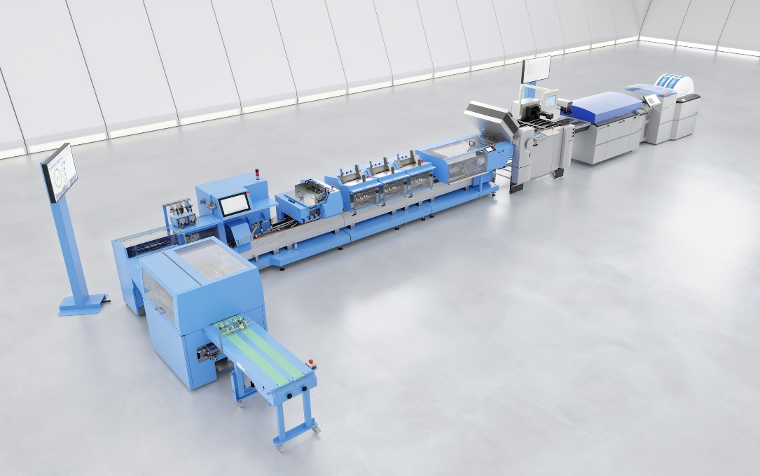
Effizient und flexibel: Der Sammelhefter Prinova, im Bild in der digitalen Variante, von Müller Martini verarbeitet dank Multi-Job-Funktion digitale und konventionelle Kleinauflagen vollautomatisch – ohne manuelle Eingriffe.

